Оборона Севастополя (1941—1942). Только факты.
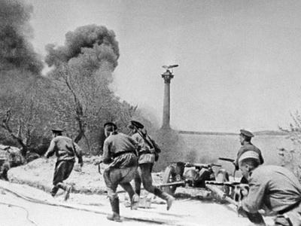

Оборона Севастополя (1941—1942) Только факты.
Оборона Севастополя и битва за Крым (12 сентября 1941 — 9 июля 1942) — боевые действия советских и немецких войск в Крыму.
Предыстория
К концу сентября 1941 года немецкие войска овладели Смоленском и Киевом, блокировали Ленинград. На юго-западном направлении противник также добился значительных успехов: в битве под Уманью и киевском котле были разбиты основные силы Юго-Западного фронта РККА, была занята большая часть Украины. В середине сентября вышли на подступы к Крыму.
Крым имел стратегическое значение, как один из путей к нефтеносным районам Кавказа (через Керченский пролив и Тамань). Кроме того, Крым был важен, как база для авиации. С потерей Крыма советская авиация лишилась бы возможности налетов на нефтепромыслы Румынии, а немцы смогли бы наносить удары по целям на Кавказе. Советское командование понимало важность удержания полуострова и сосредоточило на этом усилия, отказавшись от обороны Одессы.

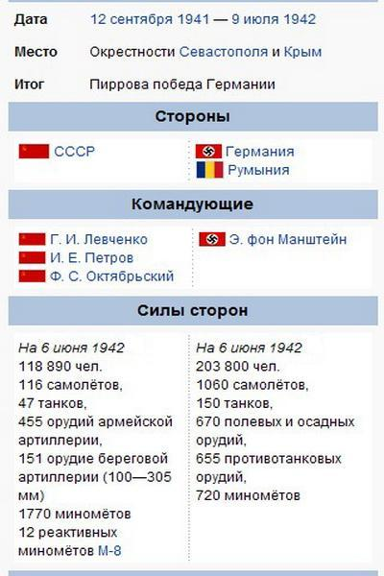

Положение войск до начала операции
Единственный наземный путь в Крым лежал через Перекопский перешеек. В целом, оборона полуострова возлагалась на сформированную в августе непосредственно подчиняющуюся Ставке ВГК 51-ю Отдельную Армию под командованием генерал-полковника Ф. И. Кузнецова. Северное направление прикрывали три стрелковые дивизии: 276-я (ком. ген.-майор И. С. Савинов) — Чонгарский полуостров и Арабатскую стрелку, 156-я (ген.-майор П. В. Черняев) — Перекопские позиции, 106-я (полк. А. Н. Первушин) растянулась на 70 километров по южному берегу Сиваша. Три кавалерийские дивизии — 48-я (ген.-майор Д. И. Аверкин), 42-я (полк. В. В. Глаголев) и 40-я (полк. Ф. Ф. Кудюров), а также 271-я стрелковая дивизия (полк. М. А. Титов) имели противодесантные задачи. Четыре сформированные в Крыму дивизии — 172-я (полк. И. Г. Торопцев), 184-я (полк. В. Н. Абрамов), 320-я (полк. М. В. Виноградов), 321-я (полк. И. М. Алиев) охраняли побережье.
12 сентября передовые немецкие части вышли к Крыму. Командующий 11-й армией Манштейн принял решение создать группировку войск в составе: 54-го армейского корпуса, 3-й румынской армии и 49 горного корпуса, снятого с ростовского направления, артиллерию РГК, инженерных войск и зенитной артиллерии. Кроме того, силы вермахта поддерживались 4-м воздушным корпусом, насчитывавшим более 1500 самолётов.
К середине октября решением Ставки ВГК из Одессы была переброшена Приморская армия. Таким образом, советские войска стали насчитывать 12 стрелковых (вероятно, от двух до четырёх из них не были окончательно сформированы) и 4 кавалерийские дивизии. Вместе с тем, немцы смогли выделить для захвата Крыма 11-ю армию в составе 7 пехотных дивизий (по мемуарам Манштейна — шести: 22-й, 72-й, 170-й, 46-й, 73-й, 50-й) и румынского горного корпуса из двух бригад.

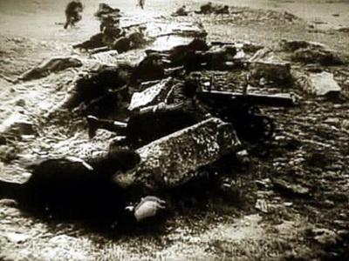

Ход боевых действий
Бои за Перекоп
24 сентября немецкие войска силами двух пехотных дивизий (46-я и 73-я) при поддержке артиллерии и авиации перешли в наступление на Перекопском перешейке. В ходе тяжёлых боев им удалось к 26 сентября прорваться через Турецкий вал и овладеть городом Армянск. Контрудар, спешно организованный командующим оперативной группой генерал-лейтенантом П. И. Батовым прибывшими частями двух стрелковых и кавалерийской дивизий, к желаемому результату не привёл. К 30-му сентября советские войска отошли к Ишуньским позициям, где отбили попытки немцев развить наступление. Манштейн ввиду больших потерь и того, что часть сил — моторизованная дивизия СС «Адольф Гитлер» и 49-й горный корпус, — были отвлечены на ростовское направление, отказался от дальнейшего продвижения. По немецким данным в результате боев было захвачено 135 орудий, 112 танков и 10 тысяч пленных.
Бои за Ишуньские позиции и оставление Крыма
18 октября 11-я немецкая армия силами трёх дивизий начала наступление на Ишуньские позиции. Их обороняли части 9-го стрелкового корпуса с помощью береговых батарей и отдельных подразделений Черноморского Флота. В течение 5 дней продолжалось тяжёлые бои, в которых немцы постепенно теснили советские войска. 24 октября прибывшие части Приморской Армии нанесли контрудар и два дня вели с противником яростное встречное сражение. Однако 26 октября Манштейн ввёл на стыке армий две свежие пехотные дивизии и 28 октября прорвал оборону. Части Красной Армии, оказывая разрозненное сопротивление лучше организованным и более подвижным соединениям гитлеровцев, отошли к Севастополю, Керчи и частично рассеялись в гористой местности. Попытка отступавших советских войск закрепиться на Керченском полуострове оказалось безуспешной. В итоге, под давлением 42-го армейского корпуса немцев (три пехотные дивизии) остатки 51-й армии не смогли удержаться в Крыму и к 16 ноября были эвакуированы на Таманский полуостров. Приморская армия в составе пяти стрелковых и трёх кавалерийских дивизий отошла к Севастополю. Их преследовал 54-й армейский корпус (две пехотные дивизии и сформированная моторизованная бригада), кроме того 30-й армейский корпус в составе двух пехотных дивизий переходил Крымские горы, чтобы выйти к южному побережью Крыма и перерезать дорогу Алушта — Севастополь.

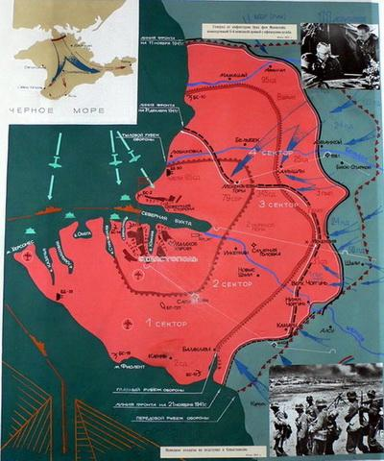

Оборона Севастополя
Севастопольский укрепрайон
Севастопольский оборонительный район (СОР) к началу Великой Отечественной войны был одним из самых укреплённых мест в мире. Сооружения СОР включали десятки укреплённых орудийных позиций, минные поля и др. В систему обороны входили также две так называемые «бронебашенные батареи» (ББ), или форта, вооружённые артиллерией крупного калибра. Форты ББ-30 (командир — Г. А. Александер) и ББ-35 (командир — А. Я. Лещенко) были вооружены орудиями калибра 305 мм.

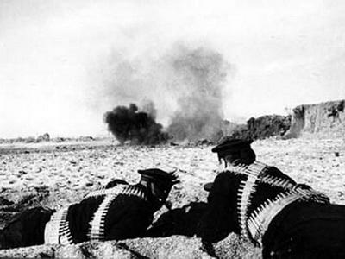

Первый штурм
В советской историографии первым штурмом Севастополя принято считать попытки немецких войск с ходу захватить город в течение 30 октября — 21 ноября 1941 года.
С 30 октября по 11 ноября велись бои на дальних подступах к Севастополю, со 2 ноября начались атаки внешнего рубежа обороны крепости. Сухопутных частей в городе не оставалось, защита осуществлялась силами морской пехоты Черноморского флота, береговыми батареями, отдельными (учебными, артиллерийскими, зенитными) подразделениями при огневой поддержке кораблей. Правда, и у немцев к городу вышли только передовые отряды. Одновременно в город отходили части рассеянных советских войск. Советская группировка насчитывала вначале около 20 тысяч человек.
В конце октября Ставка ВГК решила усилить гарнизон Севастополя силами Приморской армии (командующий — генерал-майор И. Е. Петров), до тех пор защищавшей Одессу. 16 октября оборона Одессы была прекращена и Приморская армия была морем переброшена в Севастополь. Силы подкрепления составили до 36 тысяч человек (по немецким данным — более 80 тысяч), около 500 орудий, 20 тысяч тонн боеприпасов, танки и другие виды вооружений и материалов. Таким образом, к середине ноября гарнизон Севастополя насчитывал, — по советским данным, — около 50-55 тысяч человек.

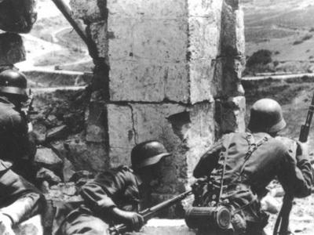

9—10 ноября вермахту удалось полностью окружить крепость с суши, однако в течение ноября к своим пробивались силы арьергарда, в частности, части 184-й стрелковой дивизии НКВД, прикрывавшей отход 51-й армии.
11 ноября с подходом основной группировки 11-й армии вермахта завязались бои по всему периметру. В течение 10 дней наступавшим удалось незначительно вклиниться в передовую полосу обороны после чего в сражении наступила пауза.
Десант в Евпатории
5 января Черноморский флот произвел высадку десанта в порту Евпатории силами батальона морской пехоты (командир — капитан-лейтенант Г. Бузинов). Одновременно в городе вспыхнуло восстание, в котором участвовала часть населения города и прибывшие на подмогу партизаны. На первом этапе операция шла успешно, румынский гарнизон силой до полка был выбит из города. Однако вскоре немцы подтянули резервы. В завязавшихся уличных боях противнику удалось одержать верх. 7 января бой в Евпатории был окончен. Силы десанта частично погибли в неравном бою, частично попали в плен.

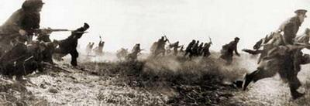

Керченский десант
26 декабря 1941 советское командование предприняло попытку стратегического наступления в Крыму, известную как «Керченский десант». Несмотря на первоначальный успех, операция закончилась неудачно: в конце мая 1942 противник разбил основные силы десанта на Керченском полуострове, после чего начался третий штурм Севастополя.

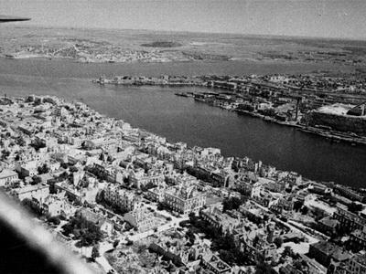

Действия авиации
Люфтваффе
Действия группы армий «Юг» поддерживал 4-й флот люфтваффе, в начале вторжения в СССР состоявший из двух авиакорпусов — IV и V, общим числом около 750 самолетов всех видов . В начале мая 1942 для поддержки наступления против керченской группировки советских войск в Крым был переброшен VIII авиакорпус люфтваффе под командованием В.фон Рихтгоффена, специально предназначенный для поддержки важных наземных операций. После завершения боев на Керченском полуострове VIII корпус был переброшен под Севастополь. С началом активного наступления, Севастополь подвергался массированным авиаударам: в среднем самолеты люфтваффе совершали 600 боевых вылетов в день. Было сброшено около 2,5 тыс. тонн фугасных бомб, в том числе крупных калибров — до 1000 кг .

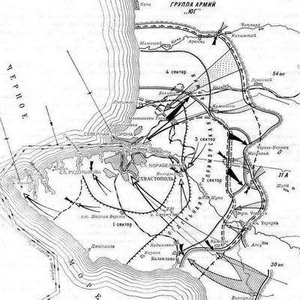

Второй штурм
Оборона Севастополя с суши опиралась на серию крупных долговременных сооружений (артиллерийских фортов). Для разрушения фортов противник применил осадную артиллерию крупных калибров. Всего на периметре в 22 км было расположено свыше 200 батарей тяжёлой артиллерии. Большинство батарей состояло из обычной полевой артиллерии крупных калибров, включая тяжёлые гаубицы 210 мм, и тяжёлые гаубицы 300 и 350 мм, сохранившиеся со времён Первой мировой войны. Были также применены сверхтяжёлые осадные орудия:
гаубица Gamma Mörser — 420 мм
3 самоходных мортиры Karl — 600 мм
Под Севастополем также в первый и последний раз было использовано сверхтяжёлое 800-мм орудие класса «Дора». Орудие общей массой более 1000 тонн было тайно доставлено из Германии и секретно размещено в специальном укрытии, вырубленном в скальном массиве. Орудие вступило в строй в начале июня и выпустило, в общей сложности, около пятидесяти 7-тонных снарядов. Огонь «Доры» был направлен против фортов ББ-30, ББ-35, а также подземных складов боеприпасов, расположенных в скальных массивах. Как выяснилось позднее, один из снарядов пробил скальный массив толщиной 30 м.
Против менее укреплённых ДОТов и ДЗОТов широко применялись зенитные 88-мм орудия, и скорострельные зенитные орудия 20-мм и 37-мм, ведшие огонь прямой наводкой.

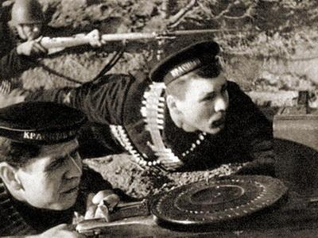

Последний штурм
Штурм начался 7 июня. Упорная борьба и контратаки защитников продолжались более недели. В атакующих немецких ротах осталось, в среднем по 25 человек. Перелом наступил 17 июня: На южном участке атакующие заняли позицию, известную как «орлиное гнездо» и вышли к подножию Сапун-горы. На северном участке был захвачен форт «Сталин» и подножие Мекензиевых высот. В этот день пало ещё несколько фортов, включая «Максим Горький-1».

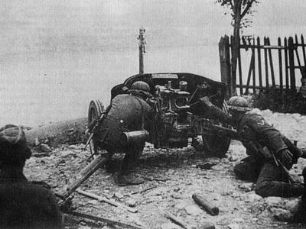

С этого момента немецкая артиллерия могла обстреливать Северную бухту и подвоз подкреплений и боеприпасов стал невозможен. Однако внутреннее кольцо обороны ещё сохранилось и лобовой штурм не предвещал немцам ничего хорошего. Манштейн принял решение атаковать внутреннее кольцо не в лоб с юго-востока, а во фланг с севера, для чего предстояло переправиться через Северную бухту. Южный берег бухты был сильно укреплён, и десант представлялся практически невозможным, именно поэтому Манштейн решил сделать ставку на неожиданность. В ночь с 28-го на 29-е июня без артиллерийской подготовки передовые части 30-го корпуса на надувных лодках скрытно переправились через бухту и внезапно атаковали. 30 июня пал Малахов Курган. К этому времени у защитников Севастополя стали заканчиваться боеприпасы, и командующий обороной вице-адмирал Октябрьский получил разрешение Ставки ВГК на эвакуацию. План эвакуации предусматривал вывоз только командного состава армии и флота, эвакуация остальной части военнослужащих в т.ч. и раненых не предполагалось.
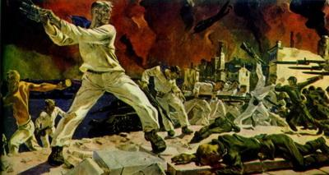
Около 700 человек начальствующего состава были вывезены подводными лодками. Ещё несколько тысяч смогли уйти на лёгких плавсредствах Черноморского флота. 1 июля сопротивление защитников города прекратилось, кроме отдельных разрозненных очагов.
Остатки Приморской армии, лишённые высшего командования, отошли на мыс Херсонес, где сопротивлялись ещё 3 дня. Немецкий генерал Курт Типпельскирх заявил о захвате на мысе Херсонес 100 тыс. пленных, 622 орудий, 26 танков и 141 самолётов, однако по советским архивным данным число пленных не превышало 78 230 человек, а захвата авиационной техники не было: остававшиеся в строю на момент 3-го штурма самолёты были частично передислоцированы на Кавказ, частично сброшены в море и затоплены. В период с 1 по 10 июля 1942 года из Севастополя всеми видами транспортных средств было эвакуировано 1726 солдат Севастопольского оборонительного района, остальные защитники города либо погибли, либо попали в плен.

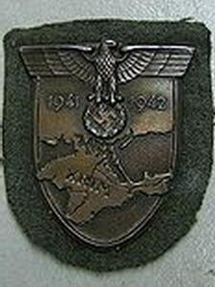

За взятие Севастополя командующий 11-й армией Э. фон Манштейн получил звание фельдмаршала, а весь личный состав армии — специальный нарукавный знак «Крымский щит».

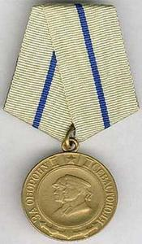
Медаль за "Оборону Севастополя".

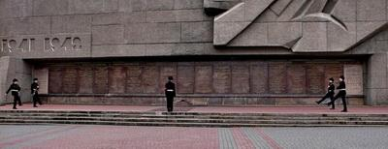
Во время обороны города в 1941—1942 гг. кладбищенский холм несколько раз становился местом боев, и многие надгробные памятники, а также церковь, были сильно повреждены.
К братскому кладбищу примыкает кладбище советских воинов, которые сражались на этом участке фронта и похоронены во время второй Севастопольской обороны. Здесь же — братская могила моряков линкора "Новороссийск", погибших при взрыве корабля в 1955 г. Над ней возвышается мемориал, в центре — 12-метровая фигура Скорбящего матроса с опущенным знаменем.

